Проект по Android. Этап 1

## Строгий дедлайн - 5 апреля 2024

## **Что требуется сделать**

На данном этапе вам необходимо придумать и начать реализовывать приложение, которое вы будете писать весь семестр. Примерная схема экранов вашего приложения указана ниже. По желанию можете увеличить количество экранов. Если вы хотите поменять схему навигации - пишите по этому вопросу лектору.

Общие требования: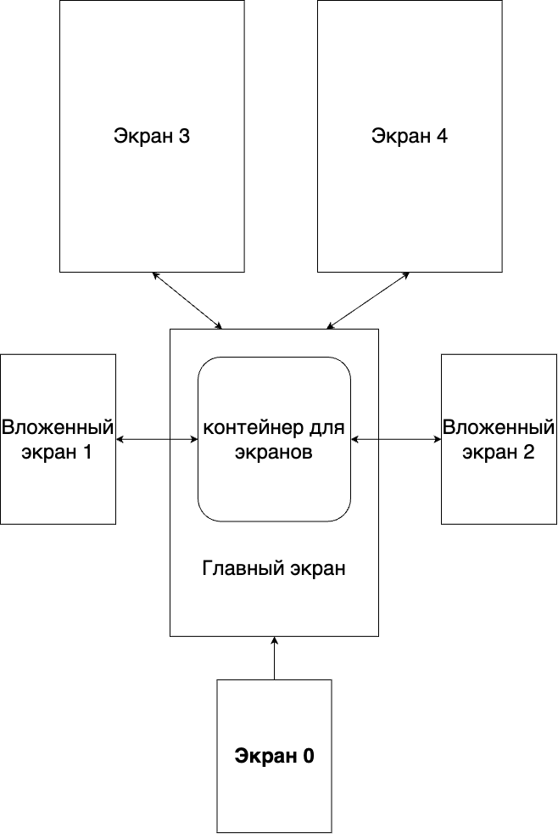

1. Экран 0 должен показываться пользователю ровно один раз (можете использовать SharedPreferences). Это может быть экран авторизации или вступительный экран с описанием вашего приложения.
2. Для экранов в приложении используем фрагменты. В приложении должно быть ровно 1 activity
3. Главный экран приложение должен содержать в себе контейнер, в котором может находится один из нескольких других экранов
4. Для навигации и сохранения состояния запрещено использовать какие-либо библиотеки и готовые решения, все делаем руками. Если есть сомнения, можно ли использовать тот или иной инструмент - пишите лектору.
5. На данном этапе приложение не обязано ходить в сеть и откуда-то брать данные. Ваша задача - сверстать экраны и навигацию между ними. Интеграцией реальных данных для приложения будете заниматься на следующих этапах
6. Если в вашем приложении планируются динамические скролящиеся списки, то можете их пока не реализовать - RecyclerView мы еще не проходили. Используйте LinearLayout с захардкоженным набором элементом.

## **Критерии оценивания (max - 14)**

1. Все экраны реализованы, навигация работает интуитивно и понятно. Single activity. Понятен смысл приложения и назначение каждого из экранов - **4 балла**
2. Экран 0 показывается ровно один раз - **0.5 балла**
3. Интерфейс адаптирован и под светлую, и под темную тему - **0.5 балла**
4. Разный UI для landscape/portrait ориентации - **0.5 балла**
5. Верстка хороша, UI красивый и богатый на всех экранах, кнопочки имеют ripple - **3 балла**
6. Приложение корректно восстанавливает свое состояние в режиме DKA и при перевороте экрана. Для получения баллов за пункт на всех экранах должны сохраняться данные пользователя. Запрещено использовать сторонние библиотеки, сохраняем данные в Bundle внутри onSaveInstanceState(), из бандла данные читаем - **3 балла**
7. Приложение умеет обрабатывать диплинки вида [схема_вашего_приложения]://[название экрана]. По этим диплинкам должно открываться ваше приложение с определенным экраном - **2 балла**
8. У вашего приложения кастомная иконка и адекватное название - **0.5 балла**
9. Доп баллы от лектора - **3 балла**